卷册检索号 | 版次
 | 0

国网浙江杭州供电公司220kV窑陆2413线等线路压接金具X光隐患
可行性研究报告

浙江华云电力工程设计咨询有限公司
甲级资信证书号：91330103143049477E-18ZYJ18
甲级设计证书号：A133003829

2024年7月2日

国网浙江杭州供电公司220kV窑陆2413线等线路压接金具X光隐患
可行性研究报告

项目名称：国网浙江杭州供电公司220kV窑陆2413线等线路压接金具X光隐患
项目单位：国网浙江省电力公司杭州供电公司
编制单位：浙江华云电力工程设计咨询有限公司
甲级资信证书号：91330103143049477E-18ZYJ18
甲级设计证书号：A133003829

国网浙江杭州供电公司220kV窑陆2413线等线路压接金具X光隐患

批 准：

审 核：

校 核：

编 制：

目 录

1．项目概述 1
1.1 编制依据 1
1.2 项目现状 1
1.3 项目预期目标及立项依据 1
1.4 可研范围和规模 5
1.5 主要技术经济指标 6
2．项目必要性 6
2.1 安全性分析 6
2.2 效能与成本分析 6
2.3 政策适应性分析 6
2.4 结论 7
3．项目技术方案 7
3.1 项目技术方案 7
3.2 技术方案比选 7
3.2.1安全方面比较 7
3.2.2 效能方面比较 8
3.2.3 全寿命周期成本比较 8
3.3 技术方案选择 8
3.4技术方案详细内容 8
4．经济性与财务合规性 12
4.1 项目设计依据 12
4.2 本项目政策适应性 13
5. 拟拆除材料处置意见 13
5.1 拟拆除材料清单 13
5.2 拟拆除材料状态评价 13
6．项目实施安排 13
6.1 外部环境落实条件 13
6.2 施工过渡措施 13
6.3 项目实施计划安排 13
6.4 环境影响预测及采取措施 13
6.4.1环境影响预测 13
6.4.2采取措施 14
7． 特别事项说明 14
8. 附表 14

1．项目概述

1.1 编制依据
（1）国网浙江杭州供电公司关于2024年国网生产大修项目可研编制委托函；
（2）《国家电网公司生产技术改造和生产设备大修项目可行性研究内容深度规定第1部分：生产技术改造项目》Q/GDW 11719.1－2017；
（3）《国家电网公司十八项电网重大反事故措施》（国家电网公司〔2018〕979号）；
（4）《国家电网公司工程账务管理办法》（国家电网企管）〔2014〕742号；
（5）《国家电网公司项目可研经济性与账务合规性评价指导意见》（国家电网财〔2014〕1008号）；
（6）《国网设备部关于印发公司电网生产技术改造和设备大修原则的通知》（设备计划〔2020〕72号）。

1.2 项目现状
110kV学里1717线等电缆线路投运于2008～2023年。部分电缆线路因城市道路与绿化建设，存在工井沉降、盖板破损、穿越道路的排管负载强度不足等情况；同时存在标识牌和电缆终端围栏缺失等缺陷，影响线路正常安全运行。
线路现状如下：
线路名称 | 电缆长度（km) | 投运时间
梅丘1973线 | 9.375 | 2021/1/31
元崇1015线 | 4.197 | 2020/9/29
洛山1716线 | 6.32 | 2019/10/22
大余1725线 | 5.315 | 2015/2/2
广济1724线 | 6.885 | 2011/11/29
五杭1722线 | 4.268 | 2020/12/18
大云1740线 | 11.698 | 2021/4/19
会长1734线 | 5.544 | 2020/8/2
大凤1729线 | 1.36 | 2020/10/17
勾庄1713线 | 4.15 | 2020/7/2
长桥1193线 | 6.373 | 2020/6/28
元横1016线 | 3.722 | 2023/5/17
仁镇1198线 | 5.67 | 2020/4/29
桃源1984线 | 16.175 | 2022/12/27
杭桃1147线 | 5.697 | 2018/11/20
潘板1742线 | 8.592 | 2022/12/21
高地1979线 | 5.96 | 2021/12/21
德桑1335线外乔支线 | 4.07 | 2018/7/10
五常1981线 | 8.935 | 2022/12/7
创杭1980线 | 8.934 | 2022/12/7
油车1714线 | 12.841 | 2019/10/21
元建1013线 | 1.518 | 2008/12/7
崇畔1167线 | 1.52 | 2020/12/3

1.3 项目预期目标及立项依据
1.3.1项目预期目标
通过对工井清洗、工井提升及电缆盖板的检修，确保电缆线路本体及周边车辆、行人的安全，便于检修人员开展工作，改善电缆线路的运行环境，降低设备在运行全寿命周期内的运维成本，大幅降低设备故障带来的直接和间接损失，确保电缆线路的运行安全，保证电网供电的可靠性。
1.3.2项目立项依据性文件
根据《国网设备部关于印发公司电网生产技术改造和设备大修原则的通知》（设备计划〔2020〕72号）设备大修原则第4.3.2.2.2.5 条“电缆沟盖板大面积破损、断裂，基座、盖板无槽钢（角铁）包覆，基座、盖板包覆槽钢（角铁）严重锈蚀、断裂，电缆井盖和基础破损，应安排修理”、第4.3.2.2.2.6 条“电缆排管砼包方破损，包方砼层破损造成钢筋层结构损坏、明显可见排管或影响其对排管的保护作用的，应安排大修”的规定，有必要对110kV学里1717线等电缆附属设施检修。

1.4 可研范围和规模
本项目可研设计范围为国网浙江杭州供电公司220kV窑陆2413线等线路压接金具X光隐患的可研报告和估算书编制。
本项目的建设规模具体如下：
对110kV学里1717线等23条电缆线路工井抬升80口，电缆盖板更换1600块，终端塔地面硬化面积2048㎡。

1.5 主要技术经济指标
本项目投资估算不含税金额为180.7万元（含税金额为204.04万元）。

2．项目必要性

2.1 安全性分析
110kV学里1717线等电缆线路投运于2008～2023年。部分电缆线路因城市道路与绿化建设，存在工井沉降、盖板破损、穿越道路的排管负载强度不足等情况；同时存在标识牌和电缆终端围栏缺失等缺陷，影响线路正常安全运行。

2.2 效能与成本分析
通过对终端杆塔围栏修补更换、工井提升加固、盖板及标志桩、警示牌的检修，确保电缆线路本体及周边车辆、行人的安全，便于检修人员开展工作，改善电缆线路的运行环境，降低设备在运行全寿命周期内的运维成本，可大幅降低设备故障带来的直接和间接损失，确保了电缆线路的运行安全，保证了电网供电的可靠性。
根据国家有关产业和技术政策规定，本工程需淘汰破损的盖板、水泥桩，终端杆塔围栏。

2.3 政策适应性分析
根据《国网设备部关于印发公司电网生产技术改造和设备大修原则的通知》（设备计划〔2020〕72号）设备大修原则第4.3.2.2.2.5 条“电缆沟盖板大面积破损、断裂，基座、盖板无槽钢（角铁）包覆，基座、盖板包覆槽钢（角铁）严重锈蚀、断裂，电缆井盖和基础破损，应安排修理”、第4.3.2.2.2.6 条“电缆排管砼包方破损，包方砼层破损造成钢筋层结构损坏、明显可见排管或影响其对排管的保护作用的，应安排大修”的规定，有必要对110kV学里1717线等电缆附属设施检修。

2.4 结论
根据以上几方面分析，国网浙江杭州供电公司220kV窑陆2413线等线路压接金具X光隐患的实施是十分必要的。

3．项目技术方案

3.1 项目技术方案
方案一：对沉降工井采取钢筋混凝土抬升加固。
方案二：对沉降工井采取砖砌抬升加固。

3.2 技术方案比选
3.2.1安全方面比较
采用混凝土钢筋提升工井和砖砌提升工井都可以对沉降工井达到施工标高的要求，都可达到抬升加固的需要。提升工井需设置围栏、清除井盖周边的混凝土及杂物，施工会对周边交通产生一定的影响。
3.2.2 效能方面比较
采用混凝土钢筋提升，工井强度较砖砌工井高，且可以采取更为承重的盖板，在位于道路上的工井更为需要。
3.2.3 全寿命周期成本比较
采用混凝土钢筋提升工井比砖砌工井钢筋用量要多，费用也超很多，但使用寿命也相对较长。

3.3 技术方案选择
通过以上3个方面对比选择方案一：沉降工井采取钢筋混凝土抬升加固。

3.4技术方案详细内容
电缆排管包方加固先将需加固的电缆通道所涉及工井、包方整体挖出暴露，土方开挖必须采用人工挖土（作业人员均经省公司安全培训，并通过考试的合格人员)。在原工井保护处理前，必须对井内原有电缆加以保护，保护时采用沙包回填方式，将井内电缆全部覆盖，再用防火格栅覆盖于沙包上，避免抬升施工期间有重物或者垃圾进入井内，砸伤电缆而引起不必要的麻烦。
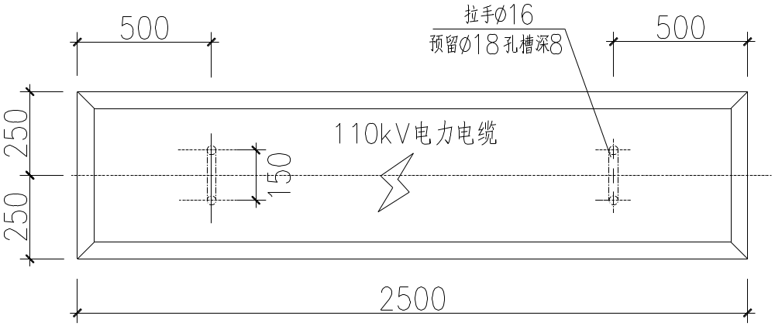
图3.4-1 盖板标准平面图
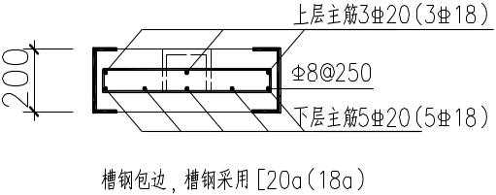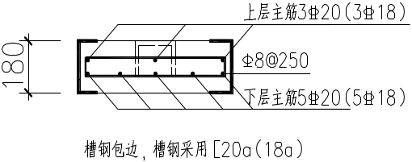
图3-4-2 盖板配筋图
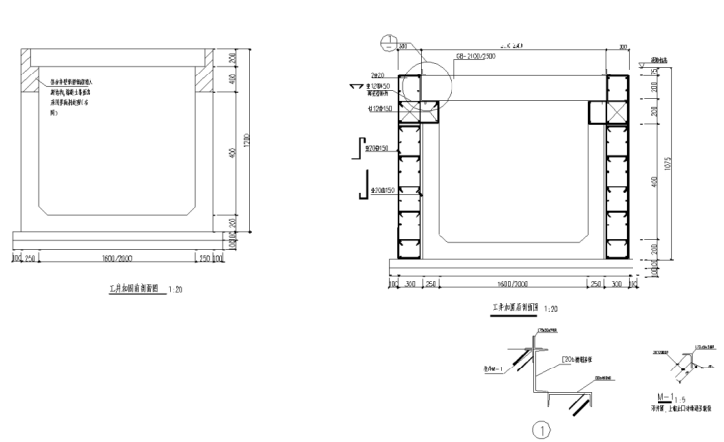
图3-4-3 电缆工井抬升示意图
本项目的建设规模具体如下：
表3.4-1 工井提升清单
序号 | 电压等级 | 线路名称 | 规格  （长×宽×高） | 提升高度 | 工井升高（处）
1 | 110 | 梅丘1973线 | 2m*1.8m*1.5m | 0.5m | 4
2 | 110 | 元崇1015线 | 2m*1.8m*1.5m | 0.5m | 1
3 | 110 | 洛山1716线 | 2m*1.8m*1.5m | 0.5m | 5
4 | 110 | 大余1725线 | 2m*1.8m*1.5m | 0.5m | 3
5 | 110 | 广济1724线 | 2m*1.8m*1.5m | 0.5m | 1
6 | 110 | 五杭1722线 | 2m*1.8m*1.5m | 0.5m | 1
7 | 110 | 大云1740线 | 2m*1.8m*1.5m | 0.5m | 9
8 | 110 | 会长1734线 | 2m*1.8m*1.5m | 0.5m | 1
9 | 110 | 大凤1729线 | 2m*1.8m*1.5m | 0.5m | 1
10 | 110 | 勾庄1713线 | 2m*1.8m*1.5m | 0.5m | 4
11 | 110 | 长桥1193线 | 2m*1.8m*1.5m | 0.5m | 4
12 | 110 | 元横1016线 | 2m*1.8m*1.5m | 0.5m | 4
13 | 110 | 仁镇1198线 | 2m*1.8m*1.5m | 0.5m | 8
14 | 110 | 桃源1984线 | 2m*1.8m*1.5m | 0.5m | 2
15 | 110 | 杭桃1147线 | 2m*1.8m*1.5m | 0.5m | 1
16 | 110 | 潘板1742线 | 2m*1.8m*1.5m | 0.5m | 4
17 | 110 | 高地1979线 | 2m*1.8m*1.5m | 0.5m | 1
18 | 110 | 德桑1335线外乔支线 | 2m*1.8m*1.5m | 0.5m | 10
19 | 110 | 五常1981线 | 2m*1.8m*1.5m | 0.5m | 4
20 | 110 | 创杭1980线 | 2m*1.8m*1.5m | 0.5m | 8
21 | 110 | 油车1714线 | 2m*1.8m*1.5m | 0.5m | 2
22 | 110 | 元建1013线 | 2m*1.8m*1.5m | 0.5m | 1
23 | 110 | 崇畔1167线 | 2m*1.8m*1.5m | 0.5m | 1
表3.4-2 电缆盖板的更换清单
序号 | 电压  等级 | 线路名称 | 规格  （长×宽×厚） | 电缆盖板的更换（块） | 备注
1 | 110 | 梅丘1973线 | 1.8m*0.3m*0.2m | 80 | 盖板破损、起拱
2 | 110 | 元崇1015线 | 1.8m*0.3m*0.2m | 20 | 盖板破损、起拱
3 | 110 | 洛山1716线 | 1.8m*0.3m*0.2m | 100 | 盖板破损、起拱
4 | 110 | 大余1725线 | 1.8m*0.3m*0.2m | 60 | 盖板破损、起拱
5 | 110 | 广济1724线 | 1.8m*0.3m*0.2m | 20 | 盖板破损、起拱
6 | 110 | 五杭1722线 | 1.8m*0.3m*0.2m | 20 | 盖板破损、起拱
7 | 110 | 大云1740线 | 1.8m*0.3m*0.2m | 180 | 盖板破损、起拱
8 | 110 | 会长1734线 | 1.8m*0.3m*0.2m | 20 | 盖板破损、起拱
9 | 110 | 大凤1729线 | 1.8m*0.3m*0.2m | 20 | 盖板破损、起拱
10 | 110 | 勾庄1713线 | 1.8m*0.3m*0.2m | 80 | 盖板破损、起拱
11 | 110 | 长桥1193线 | 1.8m*0.3m*0.2m | 80 | 盖板破损、起拱
12 | 110 | 元横1016线 | 1.8m*0.3m*0.2m | 80 | 盖板破损、起拱
13 | 110 | 仁镇1198线 | 1.8m*0.3m*0.2m | 160 | 盖板破损、起拱
14 | 110 | 桃源1984线 | 1.8m*0.3m*0.2m | 40 | 盖板破损、起拱
15 | 110 | 杭桃1147线 | 1.8m*0.3m*0.2m | 20 | 盖板破损、起拱
16 | 110 | 潘板1742线 | 1.8m*0.3m*0.2m | 80 | 盖板破损、起拱
17 | 110 | 高地1979线 | 1.8m*0.3m*0.2m | 20 | 盖板破损、起拱
18 | 110 | 德桑1335线外乔支线 | 1.8m*0.3m*0.2m | 200 | 盖板破损、起拱
19 | 110 | 五常1981线 | 1.8m*0.3m*0.2m | 80 | 盖板破损、起拱
20 | 110 | 创杭1980线 | 1.8m*0.3m*0.2m | 160 | 盖板破损、起拱
21 | 110 | 油车1714线 | 1.8m*0.3m*0.2m | 40 | 盖板破损、起拱
22 | 110 | 元建1013线 | 1.8m*0.3m*0.2m | 20 | 盖板破损、起拱
23 | 110 | 崇畔1167线 | 1.8m*0.3m*0.2m | 20 | 盖板破损、起拱

4．经济性与财务合规性

4.1 项目设计依据
根据《国家电网公司项目可研经济性与财务合规性评价指导意见》（国家电网财〔2015〕536号）要求，本项目符合生产大修项目适用范围，符合财务合规性中的不增加固定资产原值规定，符合可研经济性中所规定的审核费用计列工程量与技术方案及相关设计资料的一致性、准确性。设备及材料价格参考国省网近期物资中标价格。

4.2 本项目政策适应性
项目依据国家电网公司生产技改工作管理规定等相关规章制度编制，符合相关国家法律、法规、政策以及公司有关管理制度等要求。

5. 拟拆除材料处置意见

5.1 拟拆除材料清单

无。

5.2 拟拆除材料状态评价
本项目拆除的材料已无法利用，按照废旧物资管理的相关规定建议报废。

6．项目实施安排

6.1 外部环境落实条件
本项目无需停电施工，需满足外部施工作业所需条件。

6.2 施工过渡措施
无施工过渡措施。

6.3 项目实施计划安排
本项目检修工作需结合2024年杭州供电公司大修的计划进行。

6.4 环境影响预测及采取措施

6.4.1环境影响预测
部分工井被绿化带覆盖，会占用一部分用地。

6.4.2采取措施
对改造工井范围内存在的植被增加青苗补偿费。
- 特别事项说明

无

8. 附表

检修工程总估算详见估算表

